全景服务平台集体接待日活动操作指引
- 活动报名
请上市公司在“安徽上市公司协会报名系统”中进行报名登记，申请参与活动。
- 报名注册成功短信
报名成功后，上市企业报名的手机号会收到“注册成功短信”，用于登录平台使用。
- 下载与登陆平台
首先下载“全景服务平台客户端软件”（下载地址见备注内容），下载后，安装好”全景服务平台“客户端，打开软件，用注册成功短信中的“手机号+验证码”方式即可登录。
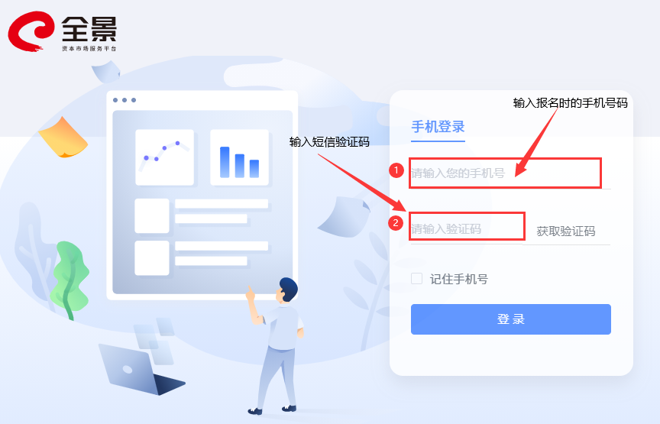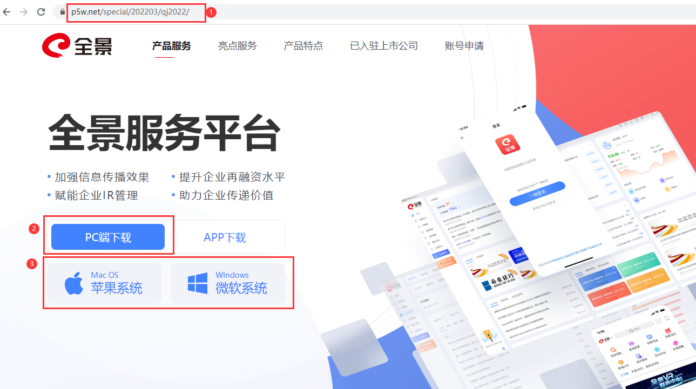
备注：客户端下载地址：https://www.p5w.net/special/202203/qj2022/ ，按照提示进行客户端安装。
安装技术咨询：13410109422 吴老师、13510037792 彭老师
- 进入活动操作页面
通过点击“首页”头部“XX集体活动”宣传图片，进入到活动操作管理页面“路演看板”页面；
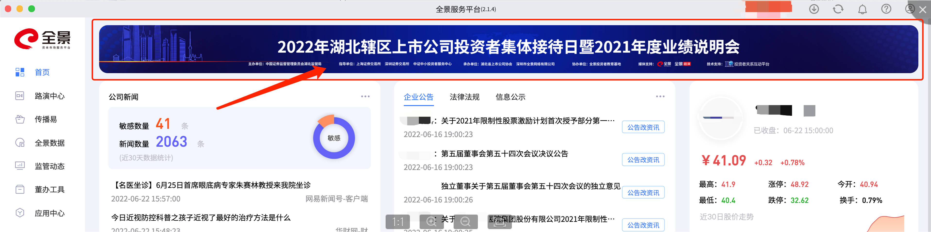
- 嘉宾回复入口：
点击“投资者提问”对应的“嘉宾回复”按钮，进到提问回复页面；
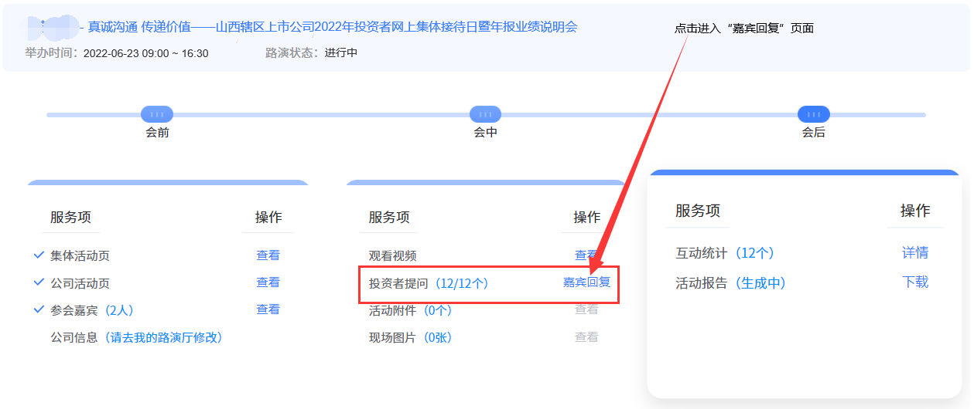
点击“互动回复”按钮，即可“选择不同的嘉宾身份”进行回复；
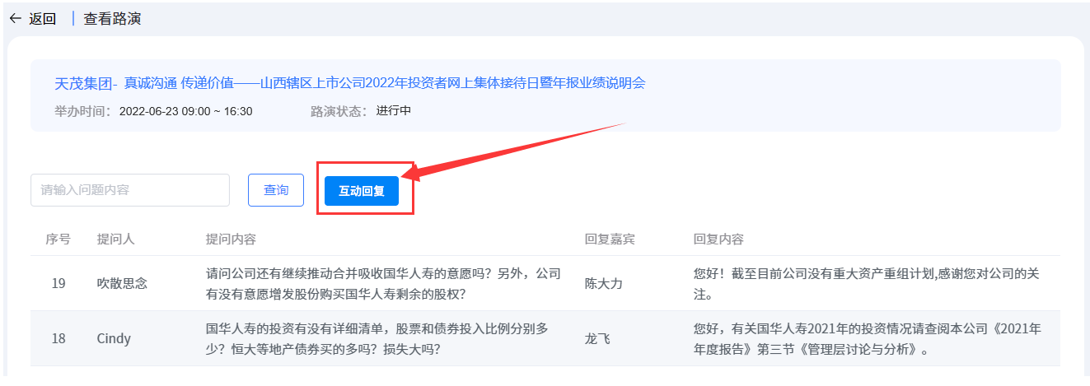
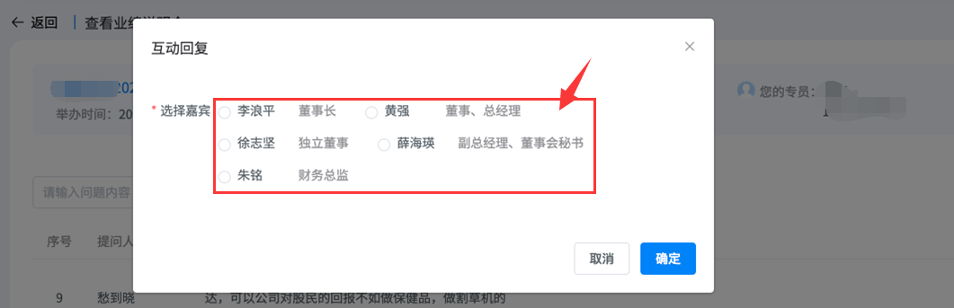
选择投资者的问题，点击“回复”按钮进行回复即可；
